Première S

Physique-chimie

CATEGORIE : Réussir en mécanique du cycle 3 à la terminale

Troisième loi de Newton en première S

Introduction

## Difficulté rencontrée par les élèves

Il s’agit de la difficulté à concevoir que deux systèmes différents puissent exercer l’un sur l’autre des forces de valeur identique.

Certains élèves ne comprennent pas que les forces modélisant une interaction puissent être décrites par la troisième loi de Newton[1] : ils confondent les deux actions réciproques avec un bilan de force sur un même système[2]. Il peut ainsi exister une confusion entre la troisième et les deux autres lois de Newton[3].

Cela entraîne que, pour certains élèves, les valeurs des deux forces exercées l’un sur l’autre par deux objets en interaction dépendent des caractéristiques de ces objets et de l’évolution de leur mouvement. Parmi les conceptions les plus courantes, on peut retrouver les suivantes :

* la valeur de la force exercée par le corps le plus lourd et/ou le plus grand est plus grande ;
* la valeur de la force exercée par le corps qui va le plus vite est plus grande ;
* les valeurs peuvent être égales s’il y a équilibre, mais sinon le corps qui évolue dans le sens du mouvement exerce une force plus grande[4] ;
* une plus grande force est exercée par l’objet le plus lourd[5], le plus rapide ou le plus grand.

En effet, ces élèves caractérisent les corps partenaires dans une interaction en corps « actif » et en corps « passif ». Le corps « actif » exerce bien une action mécanique sur le corps « passif ». Par contre l’action du corps « passif » sur le corps « actif » est moins évidente.

## Partie du programme travaillée

L’énoncé de la troisième loi de Newton n’arrive qu’en fin de cycle terminal. Malgré tout, pour permettre au plus grand nombre d’élèves de surmonter la difficulté évoquée ci-dessus, la notion d’actions réciproques peut être travaillée progressivement du cycle 4 jusqu’à la classe terminale.

### Extrait du programme de première S – Cohésion et transformation de la matière

|  |  |
| --- | --- |
| Notions et contenus | Compétences exigibles |
| La matière à différentes échelles : du noyau à la galaxie. Particules élémentaires : électrons, neutrons, protons.  Charge élémentaire *e*. Interactions fondamentales : interactions forte et faible,  électromagnétique, gravitationnelle. | Connaître les ordres de grandeur des dimensions des différentes structures des édifices organisés.  Connaître l’ordre de grandeur des valeurs des masses d’un nucléon et de l’électron. Savoir que toute charge électrique peut s’exprimer en fonction de la charge élémentaire *e*.  Associer, à chaque édifice organisé, la ou les interactions fondamentales prédominantes. |

## Contenu de la ressource.

* Évaluation formative
* Retour des expérimentations en classe

Évaluation formative

## Présentation

L’évaluation formative proposée permet de travailler sur la difficulté à concevoir que deux systèmes différents puissent exercer l’un sur l’autre des forces de valeurs identiques.

Il est proposé aux élèves de répondre aux 22 questions du QCM [Les interactions fondamentales](http://www.ac-grenoble.fr/lycee/herriot.voiron/site/Spip/spip.php?article73) disponible sur le site du Lycée Henriot de Voiron, dans l’académie de Grenoble.

Ces questions permettent de tester les connaissances des élèves sur les interactions fondamentales :

* expressions littérales des forces gravitationnelles et électrostatiques ;
* influence des paramètres (distance, charge, masse) sur la valeur des forces ;
* attractivité ou répulsivité des différentes interactions ;
* calcul des valeurs de forces, les valeurs des distances, charges ou masses étant données ;
* portée des interactions et type d’interactions pour rendre compte de la cohésion de la matière et autres phénomènes.

Parmi ces questions, une seule aborde explicitement la difficulté relative à la troisième loi de Newton 3, la question 22 reproduite ci-dessous. Deux autres questions ont été ajoutées (questions 23 et 24) pour travailler davantage cette difficulté 3.

## Prérequis

Chapitre sur les interactions fondamentales.

## Questions portant plus particulièrement sur la 3e loi de Newton

### Question 22

On lâche une bille. Pourquoi la bille tombe-t-elle sur la Terre et non pas la Terre sur la bille ?

1. La Terre tombe aussi sur la bille, c’est juste une question de point de vue. On ne se rend pas compte du mouvement de la Terre.
2. Parce que la Terre exerce une force sur la bille, mais la bille n’exerce aucune force sur la Terre.
3. Parce que la force exercée par la bille sur la Terre est beaucoup plus faible que celle qu’exerce la Terre sur la bille.
4. Parce que la masse de la Terre est beaucoup plus grande que celle de la bille, ce qui rend l’effet de la force exercée par la bille sur la Terre (qui a la même valeur que celle exercée par la Terre sur la bille) imperceptible, tandis que la bille se met facilement en mouvement du fait de sa faible masse.

### Question (supplémentaire) 23

Une charge électrique *q*2 est, en valeur absolue, 30 fois plus grande qu‘une charge *q*1.

1. La charge *q*2 exerce sur *q*1 une force de valeur 30 fois plus grande que celle exercée par *q*1 sur *q*2.
2. La charge *q*1 exerce sur *q*2 une force de valeur 30 fois plus grande que celle exercée par *q*2 sur *q*1.
3. Les deux charges exercent l’une sur l’autre une force de même valeur.
4. Aucune proposition ci-dessus n’est correcte.

Justifier.

### Question (supplémentaire) 24

Faire un schéma possible de la situation précédente en plaçant les charges aux points M1 et M2. Après avoir choisi une échelle de représentation, tracer le vecteur force  représentant la force exercée par la charge *q*1 sur *q*2 et le vecteur force représentant la force exercée par la charge *q*2 sur *q*1.

Retour des expérimentations en classe

L’évaluation formative a été mise en œuvre sur une classe de vingt élèves de première S (dont un élève absent) à la fin du chapitre sur les interactions fondamentales.

L’intégralité du QCM a été complétée par les élèves en une vingtaine de minutes.

Dans cette partie, seules les questions 23 et 24 qui renvoient explicitement à la difficulté 3 sont plus précisément analysées.

### Question 23

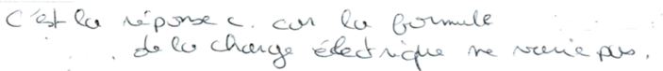Quinze élèves ont répondu correctement à cette question en choisissant la réponse c. La justification n’est 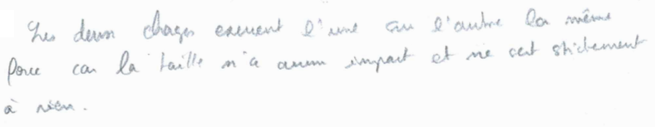cependant par toujours correcte ou difficilement compréhensible :

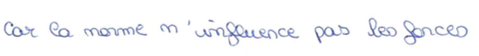Quatre élèves ont répondu la réponse a, sans aucune justification.

### Question 24

Seuls deux élèves ont proposé une échelle de représentation comme demandé explicitement par la question.

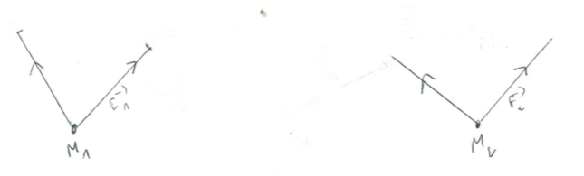Un élève a placé les points M1 et M2 sans rien écrire de plus.

Il semble que deux élèves aient confondu le vecteur force et le vecteur champ :

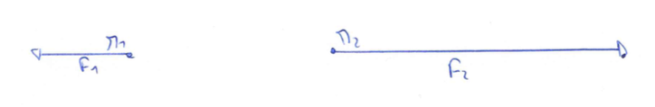Un élève ayant bien répondu à la question A n’a cependant pas réussi à traduire la situation sur un schéma, avec de plus une erreur dans la notation des vecteurs :

1. TERRY, C. & JONES, G. (1986). Alternative frameworks: Newton’s third law and conceptual change. *European Journal of Science Education*, vol. 8, n° 3, pp. 291-298.
2. CALDAS, H. & SALTIEL, é (1995). Le frottement cinétique : analyse des raisonnements des étudiants. *Didaskalia*, n° 6, pp. 55-71
3. MALONEY, D.P. (1984). Rule-governed approaches to physics-Newton’s third law. *Physics Education*, vol. 19, pp. 37-42.
4. WATTS, D. (1983). A study of schoolchildren’s alternative frameworks of the concept of force. *European Journal of Science Education*, vol. 4, pp. 217-230.
5. MELTZER, D.E. (2005). Relation between students’ problem-solving performance and representational format. *American Journal of Physics*, 73 (5), pp. 463-478.